|  |  |
| --- | --- |
| **Thème** | **Question de gestion** |
| **De l’individu à l’acteur** | **COMMENT DÉFINIR LES DIFFÉRENTS TYPES D’ORGANISATION ?** |

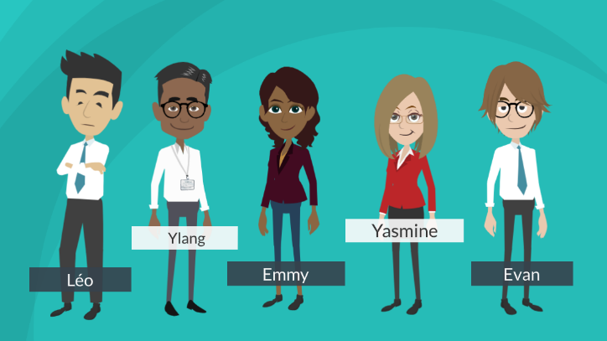

**Présentation du contexte :**

Cinq étudiants et amis de la faculté discutent.

Jeunes diplômés, ils échangent sur leur avenir proche.

Travail à faire :

À l’aide de vos écouteurs, visionnez la vidéo que vous retrouverez en suivant ce lien : <https://laetitiadubourdieu.wixsite.com/th1q1>. Répondez aux questions posées sur le **support papier.**

**Questions**

1. Relevez le type d'organisation dans lequel souhaite travailler Léo.

1. Indiquez, d'après Léo, la finalité recherchée par ce type d'organisation.

1. Confirmez-vous ces propos ?

1. Indiquez le but visé par son organisation.

1. Identifiez l'organe qui fixera les modalités de gestion.

1. Indiquez si Emmy évoque le même moyen de contrôle.
2. Indiquez si Emmy souhaite travailler dans le même type d'organisation que Léo.

1. Précisez la raison pour laquelle, Emmy n'est pas sûre de travailler dans l'entreprise de son père.
2. Indiquez en quoi le projet de Ylang se différencie du projet d'Emmy.

1. Montrez que le but et la finalité de l'organisation que Ylang pense créer sont identiques à ceux d’Emmy.

1. Montrez que Ylang souhaite donner une autre finalité à son organisation.
2. Montrez que la proposition de Yasmine modifie la structure de propriété de l'organisation que pensait créer Ylang.
3. Relevez le gouvernement auquel devra se soumettre l'organisation.
4. Précisez l’intérêt pour Ylang de rester gérant majoritaire.
5. Précisez en quoi le projet de Evan est différent en terme de but recherché par son organisation.

1. Montrez que Evan propose de passer d'une action collective à une organisation.
2. Indiquez le type d’organisation qu’il pense créer.

1. Relevez les éléments de gouvernement cités par Yasmine.
2. Indiquez comment s’effectue le contrôle des dirigeants d’une association ?